GDS-50型秒表检定仪

一、概述
GDS-50型秒表检定仪是一款高精度时间检定仪。本设备是根据JJG237-2010《秒表检定规程》的要求制作的一款多功能，综合性的时间检定自动测试装置，用于检定机械秒表、电子秒表、指针式电秒表、数字式电秒表、数字式毫秒仪，以及各种计时器等，被测仪器通过测量该标准时间间隔信号，得到被检仪器测量该标准时间间隔信号的实际测量值，从而得到被检仪器测量误差，达到检定的目的，适用于各种类秒表的量值传递，可以建立秒表检定仪标准装置，开展对时间类仪器进行检定/校准。
GDS-50型秒表检定仪可选配单通道版、双通道版和四通道版，如图1.1、1.2、1.3所示。
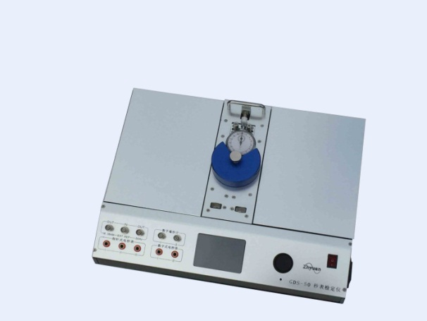
图1.1 GDS-50型秒表检定仪（单通道版）

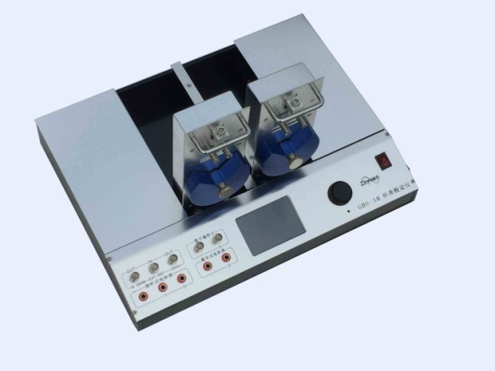
图1.1 GDS-50型秒表检定仪（双通道版）
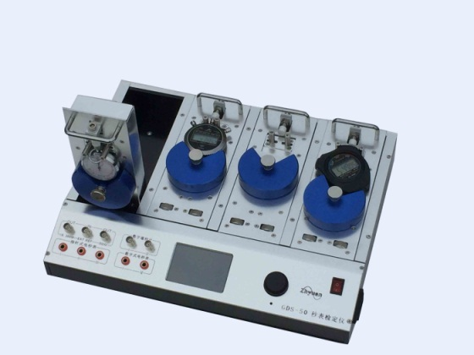
图1.1 GDS-50型秒表检定仪（四通道版）

二、技术指标
机械秒表和电子秒表 | 输入时间范围 | 300ms~9 999 999 999s
 | 准确度 | 优于±（5×10-7×T0＋3ms）
 | 物理接口 | 香蕉座
指针式电秒表 | 输入时间范围 | 0.02s ~ 9 999 999 999s
 | 准确度 | 优于±（市电频率准确度×T0＋0.6ms）
 | 物理接口 | 香蕉座
毫秒表和数字式电秒表 | 输入时间范围 | 100μs ~ 9 999 999 999s
 | 准确度 | 优于±（1×10-7×T0＋3μs）
 | 物理接口 | BNC
晶振指标 | 频率 | 10MHz
 | 日老化率 | ≤5×10-9/日
 | 秒稳定度 | ≤5×10-11/s
 | 准确度 | ≤1×10-7
 | 预热时间 | 12小时
 | 50Hz | 路数 | 1
 |  | 电平 | TTL
 |  | 物理接口 | BNC
 | 10MHz | 路数 | 1
 |  | 电平 | ≥7dBm
 |  | 物理接口 | BNC
秒表夹具 | 单通道、双通道、四通道可选，可适应各种形状的秒表
环境特性 | 工作温度 | 0℃～＋50℃
 | 相对湿度 | ≤90%（40℃）
 | 存储温度 | -30℃～＋70℃
供电电源 | 交流 220V±10%， 50Hz±5%，功率小于30W
机箱尺寸 | 400mm（宽）x300（深）x55mm（高）
选件 | 根据客户要求定做类似产品。

三、面板说明
GDS-50型秒表检定仪面板如图3.1所示：
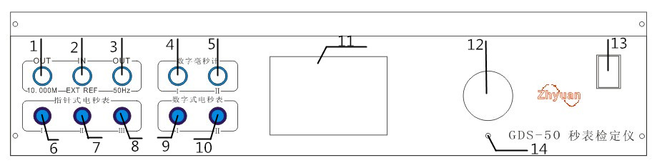
图3.1 GDS-50型秒表检定仪面板
- 内部10MHz时钟输出
- 外部频标输入（10MHz）
- 50Hz信号输出（正弦波）
- 数字毫秒计输出端子Ⅰ
- 数字毫秒计输出端子Ⅱ
- 指针式电秒表输出端子Ⅰ
- 指针式电秒表输出端子Ⅱ
- 指针式电秒表输出端子Ⅲ
- 数字式电秒表输出端子Ⅰ
- 数字式电秒表输出端子Ⅱ
- TFT液晶显示屏
- 旋转编码器
- 电源开关
- 内部10MHz时钟校准旋钮

四、机械秒表和电子秒表的检定
1. 时间间隔测量误差的检定（预热30min后）
（1）GDS-50型秒表检定仪采用一体化设计，夹持机械秒表或电子秒表用的执行机构（打头或夹具）已与秒表检定仪直接相连，四个通道完全独立，可分别独立设置。
（2）将被测秒表夹牢在打头上，调节打头的距离，使打头动作时恰能使秒表走和停为宜；详细调试方法如下：
①打开GDS-50型秒表检定仪电源开关，界面如图4.1所示：
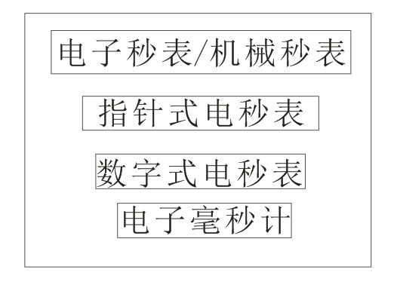
图4.1 GDS-50型秒表检定仪开机界面
此时，光标默认在“电子秒表/机械秒表”选项上（若不在该选项上，只需左旋或右旋编码器将光标移到该选项上即可），此时，按一下旋转编码器，进入设置模式，界面如图4.2。
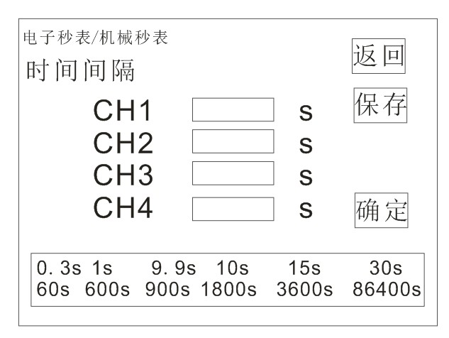
图4.2 电子秒表/机械秒表参数设置界面
此时，光标在“CH1”上，暂时无需设置时间间隔，直接将编码器左旋或右旋，直到光标在“确定”上，按一下旋转编码器，进入图4.3所示界面。
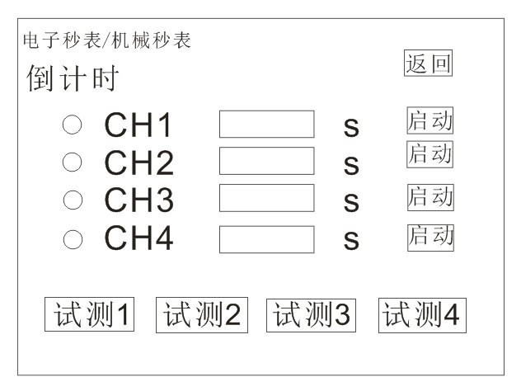
图4.3 电子秒表/机械秒表运行、试测界面
此时，光标默认在“CH1”的“启动”上，左旋或右旋将光标调整到“试测1”（若是多通道版本，直接旋转到对应的试测通道上即可），按一下旋转编码器，此时秒表检定仪夹具的打头会进行一次击打动作。如被击打秒表未能正常工作，可调节夹具上的位置微调旋钮来调节打头的距离，直至打头击打可以启动、停止秒表为止。
（3）将旋转编码器旋转到“返回”选项，按一下编码器，返回时间设置模式，界面如图4.2，此时光标默认在“CH1”上（若在其他选项上，可旋转编码器将光标调到该档位），按一下旋转编码器，此时可以设置时间间隔。
时间间隔有两种方式：
- 速设置法：设置界面下方列出了常用的时间值，包括0.3s、1s、9.9s、10s、15s、30s、60s、600s、900s、1800s、3600s、86400s。步骤（3）中光标在“CH1”上按过确认后可直接旋转编码器，数据可在0-9和上述常用时间值上移动，当移动到所需的时间选项上松开编码器，3秒钟后自动返回，此时时间即设置成功。
- 直接设置法：如设置86400s，步骤（3）中光标在“CH1”上按过确认后可直接旋转编码器，将光标位置的数字旋转到8，按一下编码器；再将光标位置的数字旋转到6，按一下编码器；再将光标位置的数字旋转到4，按一下编码器；再将光标位置的数字旋转到0，按一下编码器；最后再将光标位置的数字旋转到0，松开编码器，等待3s自动返回，时间设置成功。
（4）按照步骤（3）中的方法设置完时间间隔后，光标默认停在“确认”上，按一下编码器，进入图4.3的测试界面。进入测试界面后光标默认在通道1的“启动”上，此时再按一下编码器即可启动测试。秒表检定仪会按照所设置的时间在计时开始和计时结束时各制动一次打头来制动和停止秒表。
（5）具体检定项目及检定时间点详见《JJG237-2010 秒表检定规程》相关要求。
2. 日差的检定(石英电子秒表有此项目)
（1）按规程只需输入24 小时(86400 秒)即可，步骤同上。
（2）具体检定项目及检定时间点详见《JJG237-2010 秒表检定规程》相关要求。

五、指针式电秒表的检定(预热30min 后)
将指针式电秒表(型号401 为例）的接线柱分别对应接到时间检定仪的接线柱Ⅰ、Ⅱ、Ⅲ上。时间检定仪选择“指针式电秒表”，按一下编码器进入设置、测试模式，如图5.1所示。
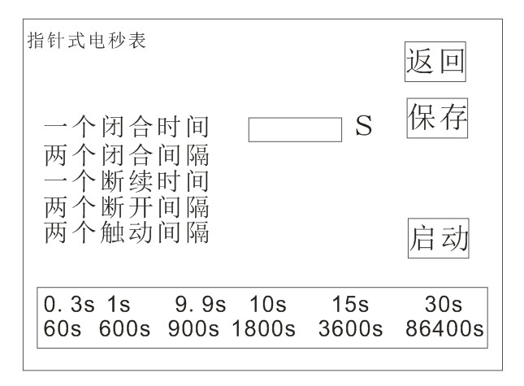
图5.1 指针式电秒表测试界面
例：检定两对空接点的断开间隔，时间间隔为600 秒，步骤如下：
- 旋转编码器至“两个断开间隔”，按一下编码器，即可分别输入所测的时间点。
- 旋转编码器，直到光标移到“600s”上，等待3s自动返回，时间即设置成功。
- 时间间隔设置完成后，光标默认在“启动”上，此时按一下编码器即启动测试（此功能测试需将电秒表调至“连续”状态）。
具体格式可见附录。
如需要检测407，408 电秒表，请与供应商/生产厂家联系进行改装。

六、数字式电秒表的检定(预热30min 后)
时间检定仪选择“数字式电秒表”，按一下编码器进入设置、测试模式，如图6.1所示。
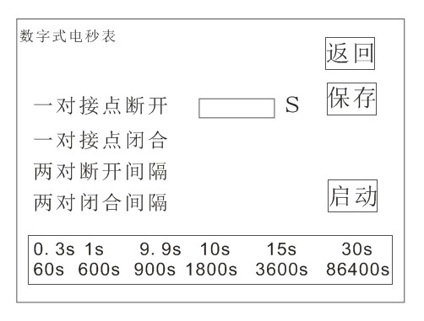
图6.1 数字式电秒表测试界面
（1）受检点选取：1 ms、10 ms、100 ms、1 s，9.9 s。
（2）工作模式选在“连续性”
检定两种测量功能：
a）一个空接点闭合持续期的测量（对应“一对接点闭合”）
GDS-50型秒表检定仪单路输出一个负脉冲，脉冲宽度等于受检点，输出信号接在被检电秒表的Ⅰ，Ⅱ端或Ⅰ，Ⅲ端，电秒表的时基选为0.1 ms。
每一受检点测量3次，取误差最大者作为该受检点的检定结果。
b）一个空接点断开持续期的测量（对应“一对接点断开”）
GDS-50型秒表检定仪单路输出一个正脉冲，脉冲宽度等于受检点，输出信号接在被检电秒表的Ⅰ，Ⅱ端（或Ⅰ，Ⅲ端），不加信号的Ⅰ，Ⅲ端（或Ⅰ，Ⅱ端）用导线短接。重复a）的步骤。
（3）工作模式选在“触动性”
测量功能选为两个空接点先后瞬间闭合时的时间间隔。
GDS-50型秒表检定仪分两路先后输出单个负脉冲，两路负脉冲的间隔等于受检点。
两路输出信号分别接在电秒表的Ⅰ，Ⅱ端和Ⅰ，Ⅲ端，重复（2）中a）的检定步骤。

七、电子毫秒计的检定(预热30min 后)
时间检定仪选择“电子毫秒计”，按一下编码器进入设置、测试模式，如图7.1所示。

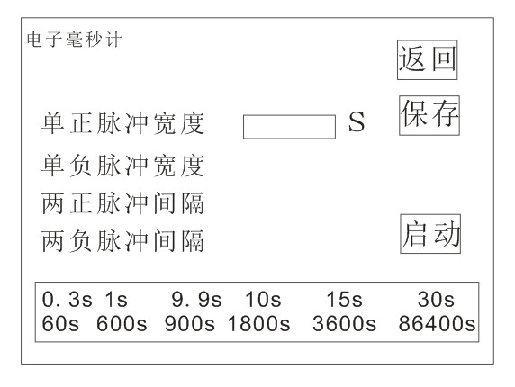
图7.1 电子毫秒计测试界面
将毫秒计（以702-2为例）输入端Ⅰ接到时间检定仪毫秒计输出Ⅰ端口，GDS-50型秒表检定仪选择“单正脉冲宽度”（或“单负脉冲宽度”），并设置好时间间隔，此时，将光标移到“启动”并按一下编码器即可开始测试。
将毫秒计（以702-2为例）输入端Ⅰ接到时间检定仪毫秒计输出Ⅰ端口，GDS-50型秒表检定仪选择“两正脉冲间隔”（或“两负脉冲间隔”），并设置好时间间隔，此时，将光标移到“启动”并按一下编码器即可开始测试。

八、注意事项
1. 使用秒表夹具时，应尽量调节秒表夹具将秒表夹住，调节好行程，利用“试测”功能，以保证检定时不带入其他误差。由于电子秒表的发展特别快，形状千变万化，恐能会出现不能适应，届时请及时通知销售商或生产商，以便及时提供相关配件，以适应检定要求。
2. 该检定仪的检定/测试建议送省级以上的计量检定部门进行检定或及时联系销售商或生产商。
3.该检定仪的前面板有一标准10MHz 晶体输出，也可以用于其他用处。
4.该检定仪使用过程中偶尔会出现死机，只需重新开关电源一下。
数字出现闪烁属正常现象，不会影响仪器的准确度。
5.该检定仪属精密仪器，有问题时，应及时跟销售商或生产商联系，不能擅自打开或修理该仪器，否则，将会带来不必要的麻烦。
6、如需检其他时间类仪器，请联系生产厂家，进行有效沟通后，再进行定制。

九、附录（检定及测试表格，仅供参考）
A.1 石英电子秒表
1. 时间间隔测量误差
标准值 | 实测值 | 误差
10 s
10 min
1 h
2. 日差： s/d

A.2 机械秒表
1. 表盘水平：
标准值 | 实测值 | 误差
（ ）s
（ ）min
2. 表盘垂直：
标准值 | 实测值 | 误差
（ ）s
（ ）min

A.3 指针式电秒表
1. 表盘水平：
标准值 | 固 有 误 差
 | 连 续 性 |  | 触动性
 | 一个空接点闭合持续期 | 两个空接点断开的时间间隔 | 两个空接点闭合的时间间隔
1 s
60 s
600 s
2. 表盘垂直：
标准值 | 固 有 误 差
 | 连 续 性 |  | 触动性
 | 一个空接点闭合持续期 | 两个空接点断开的时间间隔 | 两个空接点闭合的时间间隔
1 s
60 s
600 s
说明：实际测量误差＝±（电源频率准确度×被测间隔＋固有误差）
A.4 数字式电秒表

标准值 | 测 量 误 差
 | 连 续 性 |  | 触动性
 | 一个空接点闭合持续期 | 两个空接点断开的时间间隔 | 两个空接点闭合的时间间隔
1.0 ms
10.0 ms
100.0 ms
1.0 s
9.9 s
A.5 电子毫秒计

标准值 | 测 量 误 差
 | 正脉冲宽度 | 负脉冲宽度 | 两个正脉冲间隔
1.0 ms
10.0 ms
100.0 ms
1.0 s
9.9 s

十、联系方式
公司名称：深圳市智慧源电子有限公司
电话：0755-32903920
手机：18038882860
QQ：793798605
网址：www.szgup.com
工商注册号：440306104855130
开户行：深圳农村商业银行民治支行
帐号：000097908443
地址：深圳市光明新区松白路5106号瑞溢大厦503

